ACTA DE LA REUNIÓN No. 30/2020

En la ciudad de Irapuato, Guanajuato, siendo las 09:00 horas del día miércoles 24 de junio de 2020, reunidos vía remota en el sitio Videoconferencia Telmex.exe para atender las recomendaciones sanitarias por la pandemia del Coronavirus-19; los integrantes del Comité de Adquisiciones, Enajenaciones, Arrendamientos y Servicios de la Junta de Agua, Potable, Drenaje, Alcantarillado y Saneamiento del Municipio de Irapuato, Gto., se da inicio al desahogo de la reunión No. 30/2020, bajo el orden del día contenido en la convocatoria que obra en poder de todos los integrantes e invitados.

- LISTA DE ASISTENCIA Y DECLARACIÓN DE QUÓRUM LEGAL.
Se procede a pasar lista de asistencia:

Con voz y voto:
Presidente del Comité | Humberto Javier Rosiles Alvarez  Director General | Presente
Vocal | Felipe de Jesús Ricardo Jaimes Ceballos  Tesorero de JAPAMI | Presente
Vocal | Héctor Carlo León Ramírez  Consejero Ciudadano | Inasistencia
Vocal | Jerónimo Nieto Martinez  Director de Adquisiciones y Almacén | Presente
Vocal  Área Requirente | Isaac Sánchez Magdaleno  Gerente de Comercialización | Presente
Vocal  Área Requirente | Esteban Jesús Banda Gallardo  Gerente de Ingeniería y Diseño | Presente
Vocal  Área Requirente | J. Encarnación Orozco Covarrubias  Gerente de Operación y Mantenimiento | Inasistencia

Con voz:
Contraloría Interna | David Pérez López  Contralor Interno | Presente
Coordinación Jurídica | Ma. Del Carmen Barajas Zepeda  Asesor Jurídico | Presente

Invitados:
Comisario | Edna Arcelia Rangel Cárdenas  Invitado | Inasistencia
Director de Drenaje y Alcantarillado | Gerardo Juárez padilla  Invitado | Presente
Director de Área de Administración de Obra | Hugo Zaragoza Panales  Invitado | Inasistencia

Una vez verificado que existe el Quórum legal, se declara formalmente abierta la reunión.

- LECTURA Y APROBACIÓN, EN SU CASO, DEL ORDEN DEL DÍA.

I. | Lista de asistencia y declaración de Quórum Legal.
II. | Lectura y aprobación, en su caso, del orden del día.
III. | Someter a consideración del Comité, convocatoria, las bases y los anexos, para la “ADQUISICIÓN DE TUBERÍA DE PVC Y POLIETILENO”, conforme a la Licitación Pública No. LP-JAPAMI-03/2020. Para su análisis y aprobación para su trámite correspondiente.
IV. | Presentación de la tabla comparativa de las propuestas económicas, presentadas por los proveedores para la “ADQUISICIÓN DE TUBERÍA Y PIEZAS DE PVC, PARA LAS OBRAS DE CONSTRUCCIÓN DE RED DE LA CALLE SAN PEDRO TRAMO AV. INDEPENDENCIA A GUADALUPE VICTORIA”. Para su revisión y adjudicación correspondiente.
V. | Someter a consideración del Comité, la 2ª convocatoria, las bases y los anexos, para la “ADQUISICION DE MATERIAL HIDRÁULICO”, conforme a la Licitación Pública No. LP-JAPAMI-02/2020. Para su análisis y aprobación para su trámite correspondiente.
VI | Presentación del escrito que envía el proveedor CECILIA GUADALUPE MEDINA PIÑÓN, de fecha 17 de junio de 2020, correspondiente a la “ADQUISICIÓN DE EQUIPOS QUE SE REQUIEREN DE STOCK PARA TEMPORADA DE LLUVIAS, PARA EL DESALOJO DE AGUA PLUVIAL Y SANITARIA CAPTADA EN LAS FOSAS DE LOS CÁRCAMOS: CÁRCAMO 33 FRACC. HACIENDA LA VIRGEN, CÁRCAMO 40 COLONIA BELLAVISTA, CÁRCAMO 5 FRAC. LOMBARDÍA, CÁRCAMO 13 A COLONIA PLAN GUANAJUATO, CÁRCAMO 15 COLONIA ESFUERZO OBRERO Y CÁRCAMO 11 FRACC. LA PRADERA. Para declarar desierta la partida 2 y adjudicar al siguiente proveedor que presentó la propuesta más económica.
VII. | Asuntos Generales.
VIII. | Clausura de Reunión.

El presidente del Comité pregunta a los presentes si tuvieran algún asunto general que deseen incluir.

No habiendo asuntos generales que tratar, el Presidente del Comité somete a votación de los presentes el orden del día propuesto.

ACUERDO: Se aprueba por unanimidad de Votos de los presentes, el Orden del Día, propuesto.

- SOMETER A CONSIDERACIÓN DEL COMITÉ, CONVOCATORIA, LAS BASES Y LOS ANEXOS, PARA LA “ADQUISICIÓN DE TUBERÍA DE PVC Y POLIETILENO”, CONFORME A LA LICITACIÓN PÚBLICA NO. LP-JAPAMI-03/2020.

Área Requirente: Gerencia de Ingeniería y Diseño.

El C. Jerónimo Nieto Martínez realiza la presentación de las bases y los anexos correspondientes a la Licitación Pública No. LP-JAPAMI-03/2020, para la “ADQUISICIÓN DE TUBERÍA DE PVC Y POLIETILENO”, que solicita la Gerencia de Ingeniería y Diseño; quedando como sigue el calendario de la convocatoria para la adquisición del material.
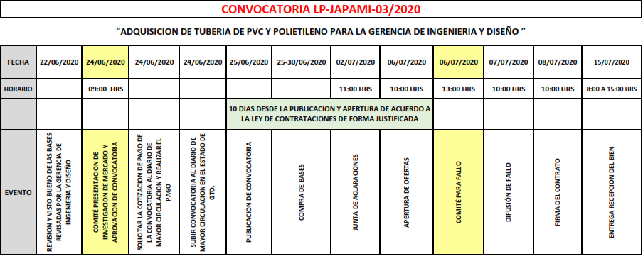

ACUERDO: El Comité determina por unanimidad de votos de los presentes, aprobar convocatoria, las bases y los anexos correspondientes a la No. LP-JAPAMI-03/2020, para la “ADQUISICIÓN DE TUBERÍA DE PVC Y POLIETILENO”; que solicita la Gerencia de Ingeniería y Diseño; determinando que la adquisición se adjudicará al licitante que cumpla con los requisitos legales, técnicos y económicos solicitados y que esta sea la propuesta más conveniente para el Organismo Operador; y se da la instrucción por parte del Presidente del Comité, para que la Dirección de Adquisiciones y Almacén, inicie con el procedimiento correspondiente

- PRESENTACIÓN DE LA TABLA COMPARATIVA DE LAS PROPUESTAS ECONÓMICAS, PRESENTADAS POR LOS PROVEEDORES PARA LA “ADQUISICIÓN DE TUBERÍA Y PIEZAS DE PVC, PARA LAS OBRAS DE CONSTRUCCIÓN DE RED DE LA CALLE SAN PEDRO TRAMO AV. INDEPENDENCIA A GUADALUPE VICTORIA”.

Área Requirente: Gerencia de Ingeniería y Diseño.

El C. Jerónimo Nieto Martínez realiza la presentación de la tabla comparativa de las propuestas económicas que presentan los proveedores: OSWALDO CORONA AMADOR, MARÍA EDDA BERISTAIN SILVA Y GUILLERMO FLORES CHÁVEZ; para la investigación de mercado que corresponde a la “ADQUISICIÓN DE TUBERÍA Y PIEZAS DE PVC, PARA LAS OBRAS DE CONSTRUCCIÓN DE RED DE LA CALLE SAN PEDRO TRAMO AV. INDEPENDENCIA A GUADALUPE VICTORIA”.

TABLA COMPARATIVA DE ASPECTOS TÉCNICOS.

Conforme a la revisión del cuadro anterior por parte del área requirente, se indica que los proveedores MARÍA EDDA BERISTAIN SILVA Y GUILLERMO FLORES CHÁVEZ, SI cumplen con las especificaciones solicitadas; mientras que el proveedor OSWALDO CORONA AMADOR no cotiza la silleta PVC de 6" x 18" c/ anillo, material de línea de alcantarillado; por tal motivo, se determina que NO cumple con lo solicitado; procediendo a realizar la revisión de la tabla comparativa de aspectos económicos.

TABLA COMPARATIVA DE ASPECTOS ECONÓMICOS.

Una vez realizada la revisión de la tabla comparativa de la investigación de mercado, el Presidente del Comité pregunta si hubiera algún comentario al respecto por parte de los presentes y del área requirente; el Ing. Esteban Jesús Banda Gallardo Gerente de Ingeniería y Diseño, toma la palabra y señala que la adquisición de este material, lo requieren de manera urgente para dar seguimiento al programa 2019 acción 179; solicitando a los integrantes del Comité presentes, autorizar a la Dirección de Adquisiciones y Almacén, para que realice la adquisición de estos materiales a la brevedad.

ACUERDO: El Comité determina por unanimidad de votos de los presentes, autorizar a la Dirección de Adquisiciones y Almacén, para que realice a la brevedad la “ADQUISICIÓN DE TUBERÍA Y PIEZAS DE PVC, PARA LAS OBRAS DE CONSTRUCCIÓN DE RED DE LA CALLE SAN PEDRO TRAMO AV. INDEPENDENCIA A GUADALUPE VICTORIA”; tomando como referencia la tabla comparativa de aspectos técnicos y económicos de la investigación de mercado y adjudicarle al proveedor MARÍA EDDA BERISTAIN SILVA, ambas partidas; por la cantidad total de $400,773.28 (Cuatrocientos mil setecientos setenta y tres Pesos 28/100 M.N.) I.V.A. Incluido; por ser la propuesta más económica para el Organismo Operador y que cumple con los requisitos técnicos solicitados por el área requirente y que garantizan el cumplimiento de las obligaciones respectivas solicitadas, en la modalidad de Adjudicación directa conforme a la tabla de montos mínimos y máximos para este ejercicio fiscal 2020 que fue autorizada por el Consejo Directivo de JAPAMI.

- SOMETER A CONSIDERACIÓN DEL COMITÉ, LA 2ª CONVOCATORIA, LAS BASES Y LOS ANEXOS, PARA LA “ADQUISICION DE MATERIAL HIDRÁULICO”, CONFORME A LA LICITACIÓN PÚBLICA NO. LP-JAPAMI-02/2020.

Área Requirente: Gerencia de Ingeniería y Diseño.

Debido a que la 1ª convocatoria se declaró desierta, el C. Jerónimo Nieto Martínez realiza la presentación de la 2ª convocatoria, las bases y los anexos correspondientes a la Licitación Pública No. LP-JAPAMI-02/2020, para la “ADQUISICION DE MATERIAL HIDRÁULICO”, que solicita la Gerencia de Comercialización; quedando como sigue el calendario de la convocatoria para la adquisición del material.

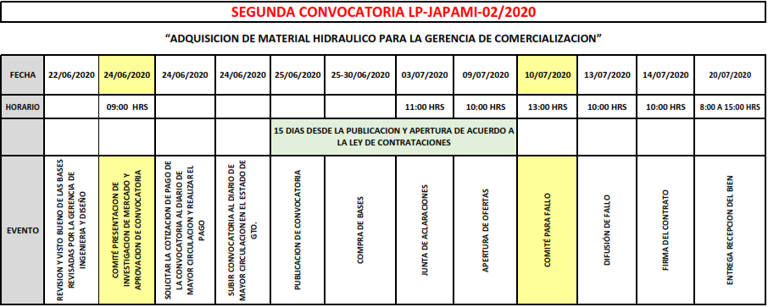

ACUERDO: El Comité determina por unanimidad de votos de los presentes, aprobar la 2ª convocatoria, las bases y los anexos correspondientes a la Licitación Pública No. LP-JAPAMI-02/2020, para la “ADQUISICION DE MATERIAL HIDRÁULICO”, que solicita la Gerencia de Comercialización; determinando que la adquisición se adjudicará al licitante que cumpla con los requisitos legales, técnicos y económicos solicitados y que esta sea la propuesta más conveniente para el Organismo Operador; se da la instrucción por parte del Presidente del Comité para que la Dirección de Adquisiciones y Almacén inicie con el procedimiento, publicando la convocatoria en el diario de mayor circulación en el estado, el día 25 de junio de 2020.

- PRESENTACIÓN DEL ESCRITO QUE ENVÍA EL PROVEEDOR CECILIA GUADALUPE MEDINA PIÑÓN, DE FECHA 17 DE JUNIO DE 2020, CORRESPONDIENTE A LA “ADQUISICIÓN DE EQUIPOS QUE SE REQUIEREN DE STOCK PARA TEMPORADA DE LLUVIAS, PARA EL DESALOJO DE AGUA PLUVIAL Y SANITARIA CAPTADA EN LAS FOSAS DE LOS CÁRCAMOS: CÁRCAMO 33 FRACC. HACIENDA LA VIRGEN, CÁRCAMO 40 COLONIA BELLAVISTA, CÁRCAMO 5 FRAC. LOMBARDÍA, CÁRCAMO 13 A COLONIA PLAN GUANAJUATO, CÁRCAMO 15 COLONIA ESFUERZO OBRERO Y CÁRCAMO 11 FRACC. LA PRADERA.

Área Requirente: Gerencia de Operación y Mantenimiento.

El C. Jerónimo Nieto Martínez Director de Adquisiciones y Almacén, solicita a los integrantes del Comité, someter para su revisión y acuerdo correspondiente, el escrito que presenta el proveedor CECILIA GUADALUPE MEDINA PIÑON, con respecto a la adjudicación que se le realizó en reunión de Comité 26/2020 de fecha 10 de junio de 2020 para el procedimiento de “ADQUISICIÓN DE EQUIPOS QUE SE REQUIEREN DE STOCK PARA TEMPORADA DE LLUVIAS, PARA EL DESALOJO DE AGUA PLUVIAL Y SANITARIA CAPTADA EN LAS FOSAS DE LOS CÁRCAMOS: CÁRCAMO 33 FRACC. HACIENDA LA VIRGEN, CÁRCAMO 40 COLONIA BELLAVISTA, CÁRCAMO 5 FRAC. LOMBARDÍA, CÁRCAMO 13 A COLONIA PLAN GUANAJUATO, CÁRCAMO 15 COLONIA ESFUERZO OBRERO Y CÁRCAMO 11 FRACC. LA PRADERA”.

Acto seguido; el C. Jerónimo Nieto Martínez, procede a dar lectura al escrito que presenta el proveedor CECILIA GUADALUPE MEDINA PIÑON de fecha 17 de junio de 2020, para posteriormente solicitar a los integrantes del Comité presentes, el acuerdo correspondiente.

ACUERDO: El Comité determina por unanimidad de votos de los presentes, realizar la adjudicación correspondiente al siguiente proveedor que ofreció la propuesta más económica para el Organismo Operador y que cumple con los requisitos técnicos solicitados por el área requirente siendo este el proveedor de BOMBAS Y EQUIPOS HIDRÁULICOS, S.A. DE C.V; por la cantidad total de $253,998.24 (Doscientos cincuenta y tres mil novecientos noventa y ocho Pesos 24/100 M.N.) I.V.A. Incluido.

- ASUNTOS GENERALES.

No se registraron asuntos generales.

- CLAUSURA DE REUNIÓN.

Una vez desahogados todos los puntos del orden del día, se da por terminada la reunión número 30/2020, siendo las 09:45 horas del día 24 de junio de 2020.

POR EL COMITÉ

Con voz y voto:

CARGO | NOMBRE | FIRMA
Presidente del Comité | Humberto Javier Rosiles Álvarez
Vocal | Felipe de Jesús Ricardo Jaimes Ceballos
Vocal | Héctor Carlo León Ramírez
Vocal | Jerónimo Nieto Martínez

CARGO | NOMBRE | FIRMA
Vocal  Área Requirente | Isaac Sánchez Magdaleno
Vocal  Área Requirente | Esteban Jesús Banda Gallardo
Vocal  Área Requirente | J. Encarnación Orozco Covarrubias

Con voz:

CARGO | NOMBRE | FIRMA
Contraloría Interna | David Pérez López
Coordinación Jurídica | Ma. del Carmen Barajas Zepeda

Invitados:

CARGO | NOMBRE | FIRMA
Comisario | Edna Arcelia Rangel Cárdenas  Invitado
Director de Drenaje y Alcantarillado | Gerardo Juárez Padilla  Invitado
Director de Área de Administración de Obra | Hugo Zaragoza Panales

Esta hoja forma parte del ACTA DE LA REUNIÓN No. 30/2020 del Comité de Adquisiciones, Enajenaciones, Arrendamientos, y Servicios del Organismo Público Descentralizado denominado Junta de Agua Potable, Drenaje, Alcantarillado y Saneamiento del Municipio de Irapuato, Gto., de fecha 24 de junio del año 2020.
-------------------------------------- FIN DEL ACTA -----------------------------------------------

